Phantombilder mit KI: Auszeichnung und Förderzusage für TH-Wildau-Forschungsprojekt „PhaceSpace“ bei der DATIpilot Roadshow
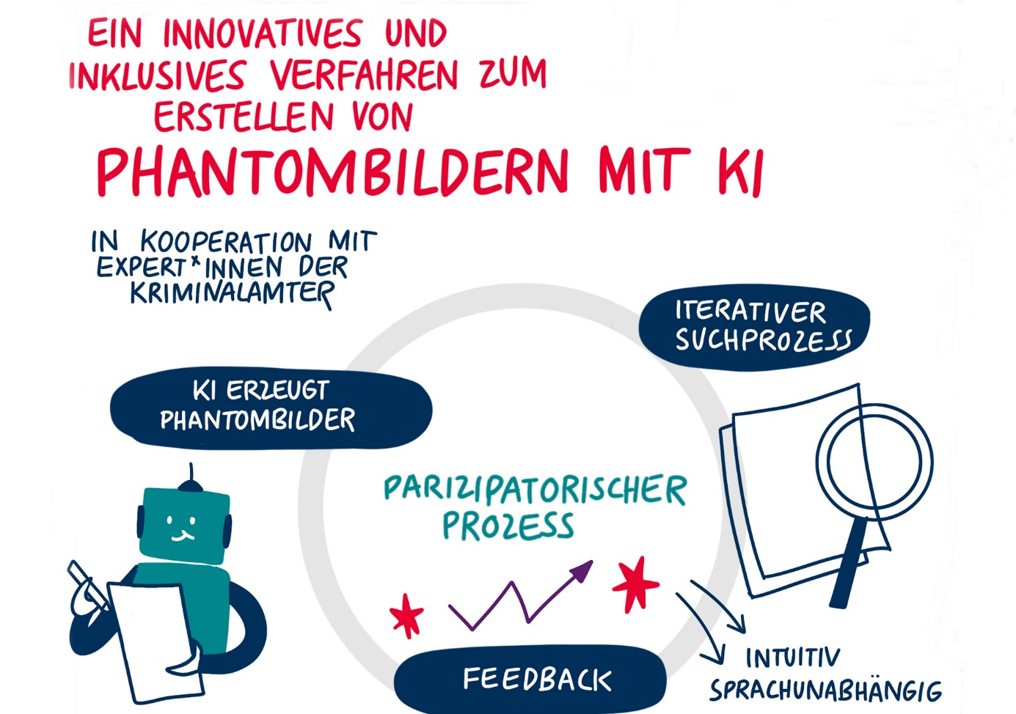
Bildunterschrift: Das Forschungsprojekt „PhaceSpace“ der TH Wildau wurde bei der DATIpilot Roadshow „Innovation on Stage“ des Bundesministeriums für Bildung und Forschung (BMBF) ausgezeichnet und erhielt eine Förderzusage.
Bilder: Anke Dregnat – Graphic Recording
Subheadline: Projekt-Förderzusage
Teaser:
Wie können mit Künstlicher Intelligenz (KI) fotorealistische Phantombilder für die Kriminaltechnik generiert und optimiert werden? Damit beschäftigt sich das Team des Projekts „PhaceSpace“ an der TH Wildau, welches Ende November bei der DATIpilot Roadshow „Innovation on Stage“ des Bundesministeriums für Bildung und Forschung mit einer Förderzusage ausgezeichnet wurde.
Das Forschungsprojekt „PhaceSpace“ der Technischen Hochschule Wildau (TH Wildau) wurde bei der DATIpilot Roadshow „Innovation on Stage“ des Bundesministeriums für Bildung und Forschung (BMBF) ausgezeichnet. Das Forschungsteam, bestehend aus Christin Buley und Prof. Rainer Stollhoff, beide Mitglieder der TH-Wildau-Forschungsgruppe „Management Analytics“, konnte sich bei der Roadshow in Eberswalde am 28. November 2023 erfolgreich durchsetzen. „Wir wollen ein innovatives und inklusives Verfahren zum Erstellen von Phantombildern mit generativer KI entwickeln“, so Rainer Stollhoff. Mit dieser Mission und einem überzeugenden Pitch konnte das Team die Jury vor Ort für sich gewinnen.
Das Projekt „PhaceSpace“
In Kooperation mit kriminaltechnischen Expertinnen und Experten entwickelt das Team ein innovatives und inklusives Verfahren zur Erstellung von Phantombildern. Mit bestehender generativer KI (StyleGAN) werden wiederholt fotorealistische Phantombilder erzeugt. Opfer und Zeugen betrachten diese, gleichen sie mit ihrer Erinnerung ab und bewerten sie. Anhand der Bewertungen wird die Bilderstellung durch die KI optimiert. Dieses Verfahren vereint innovative Technologie und Erkenntnisse der Wahrnehmungspsychologie in einem partizipativen Prozess. Die Opfer von Gewaltverbrechen können so sprachunabhängig und intuitiv Phantombilder erstellen.
Was ist die DATIpilot-Förderung?
Anfang Juli 2023 fiel der Startschuss für die Förderrichtlinie DATIpilot. Damit unterstützt das BMBF Ideen und Forschungsleistungen, um Lösungsansätze für gesellschaftliche Herausforderungen zu generieren und den Transfer von Wissen in die Anwendung voranzutreiben. Somit eröffnet DATIpilot als eigenständiges Förderangebot neue Chancen für innovative Transferprojekte.
Essen, Eberswalde, Rostock, Jena, Nürnberg, Darmstadt, Freiburg und Wolfsburg – das ist die Route der DATIpilot Roadshow „Innovation on Stage“. Die Roadshow soll deutschlandweit vielversprechende Ideen für Transfer- und Innovationsprojekte auf die Bühne bringen und als Innovationssprints zur Förderung auswählen.
Aus ca. 3.000 eingereichten Skizzen wurden etwa 600 Projekte für die Teilnahme an der Roadshow ausgewählt. Bei 23 Veranstaltungen zwischen November 2023 und März 2024 entscheidet sich, welche Ideen für Innovationssprints zukünftig vom BMBF gefördert werden. 25 Projekte wurden in Eberswalde vorgestellt und bewertet. Drei Kriterien sind für die Bewertung entscheidend: Neuartigkeit, Umsetzbarkeit und gesellschaftlicher Mehrwert. Die sechs am besten bewerteten Projekte erhielten im Anschluss direkt eine Förderzusage, darunter das Projekt „PhaceSpace“ der TH Wildau. Die Auszeichnung unterstreicht die Innovationsstärke der Wildauer Hochschule.
Angesichts des enormen Interesses an der Förderrichtlinie DATIpilot hat sich das BMBF zu einer erheblichen Aufstockung entschieden: 300 statt der ursprünglich 100 geplanten Projekte sollen als Innovationssprints gefördert werden.
Weiterführende Informationen
Informationen zur DATIpilot-Förderrichtlinie: https://www.bmbf.de/bmbf/de/forschung/datipilot/datipilot_node.html

Fachliche Ansprechperson TH Wildau:
Prof. Dr. Rainer Stollhoff
Projekt „PhaceSpace“
TH Wildau
Hochschulring 1, 15745 Wildau
Tel.: +49 3375 508 497
E-Mail: rainer.stollhoff@th-wildau.de

Ansprechpersonen Externe Kommunikation TH Wildau:
Mike Lange / Mareike Rammelt
TH Wildau
Hochschulring 1, 15745 Wildau
Tel. +49 (0)3375 508 211 / -669
E-Mail: presse@th-wildau.de

